**曼顿—新版UDP协议通讯模块调试说明书**

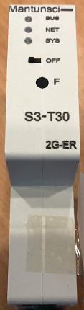 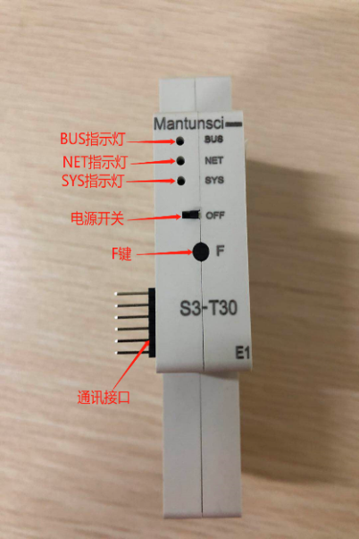 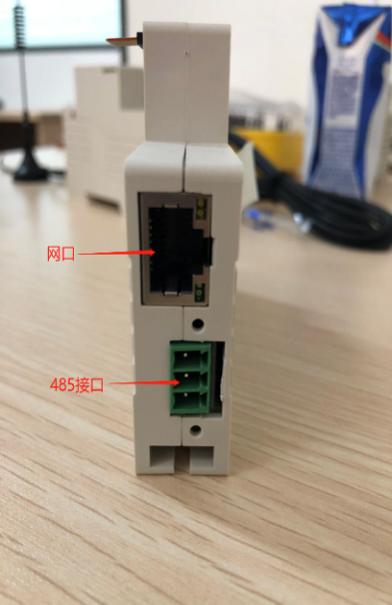

1）新版UDP协议以太网、WIFI、2G、4G、NB等通讯模块外观都是如上图所示，只是箭头标注部分会提示是具体那种类型的通讯模块。

2）最上方BUS指示通讯模组的系统工作状态，熄灭为系统总线不正常，快速闪烁为系统总线正常工作状态。

3）NET：指示通讯模组的联网工作指示，常亮为连接外部网络成功，慢闪烁为正在尝试连接中，熄灭为网络连接故障（未连外网）。

4）SYS ：运行状态指示，常亮为普通工作模式，慢闪为工程调试模式，熄灭为系统恢复出厂值中（系统恢复出厂值时间40秒左右）

5）OFF键开关通讯模块电源按键

6）调试前所有开关必须处于分闸状态

F键：更改模式设置，电箱通电约5秒左右通讯模块启动进入普通模式（BUS灯闪亮，NET灯熄灭，SYS灯常亮），普通模式下长按F键3~5秒后SYS灯闪烁代表切换成工程调试模式，工程模式下，连续点按F键2次可以切换回普通模式，连续点按F键3次可以切换到自动地址设置（此时长按第一个电源右边开关橙色键5~6秒后松开，可见所有开关橙色灯逐个熄灭，再连续点F键两次切换到普通模式，自动设置地址完毕，如果一个电箱有多个电源，在第一个电源右边开关长按5~6秒后继续第二个电源右边开关橙色键长按5~6秒，依此类推直到所有电源后开关设置完毕，最后点按F键2次切换到普通模式）；在工程模式下如果长按F键约10秒直至SYS灯熄灭可以切换成恢复出厂值模式。

7）通讯接口：6PIN排针连接开关电源等

8）485接口，从上至下依次为A、B、PE地线

9）RJ45标准网口，T30通讯模块在接入网线的情况下优先使用网线数据传输。

10）调试方式：

10.1一个完整的电箱组装好后，以下图为例，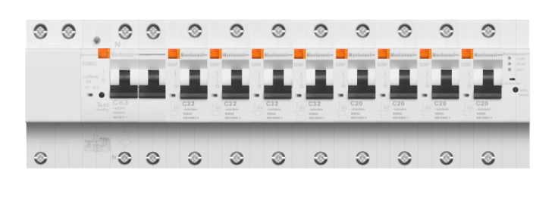10.2此时按 “序号6”设置好开关地址，

10.3使用手机通过安卓市场或者APP Store搜索“曼顿电博士”并下载安装，然后使用微信、QQ或手机号码注册并登陆，

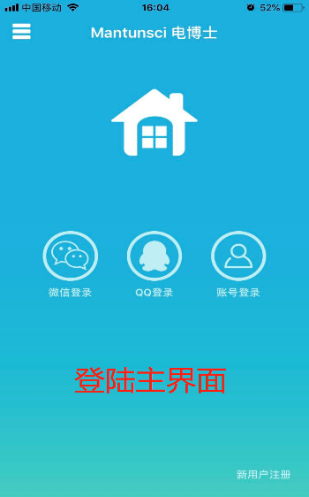 

10.4无线连接：释放通信模块内部热点，长按F键（约3~5秒）直至SYS指示灯闪烁，切换成工程调试模式，使用手机搜索并选择与该智能通讯模组设备号相同的无线热点SSID，热点SSID是T30_xx_xx_xx，x表示设备号的后六位，无线密码：88888888。如果是有线连接忽略此步骤（BUS指示灯快闪，NET指示灯和SYS指示灯常亮）直接进行10.5步骤即可。

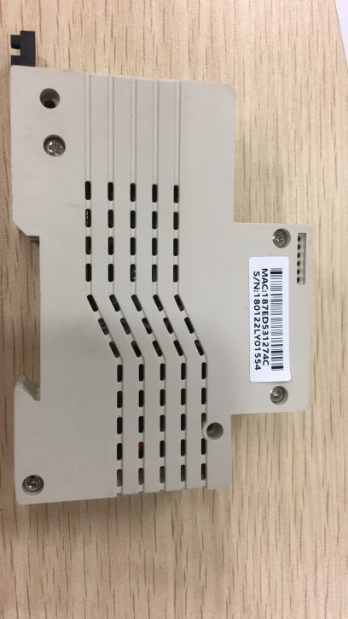

10.5添加电箱：打开APP主界面，点击右上角+号，然后点击“添加新电箱”，可以手动输入电箱设备号，也可以点击“扫一扫”扫描通讯模组上面的设备码，或者直接点搜索设备号，输入电箱密码：admin；电箱取名个性化填写；安装城市：选择所在城市，点击保存。

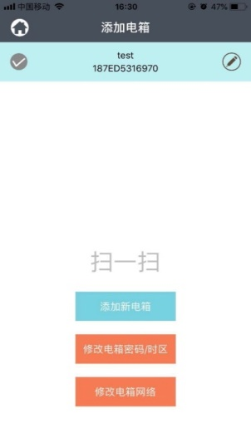 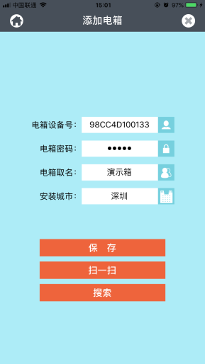 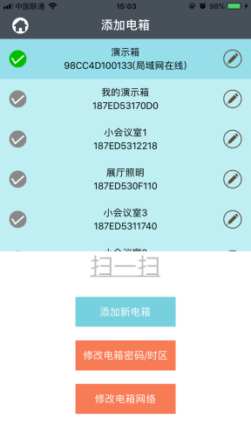

10.6修改电箱网络：在添加电箱界面选择要修改网络的电箱，点击“修改电箱网络”进入修改电箱网络界面；系统自动搜索当地可用SSID（不能为中文、不能有特殊字符，只能是字母+数字组成），选中后输入该网络密码，点击保存，然后返回主界面，即可体验了。

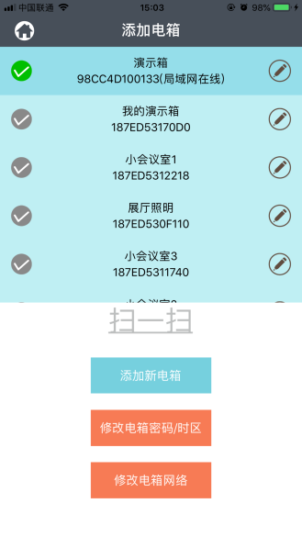 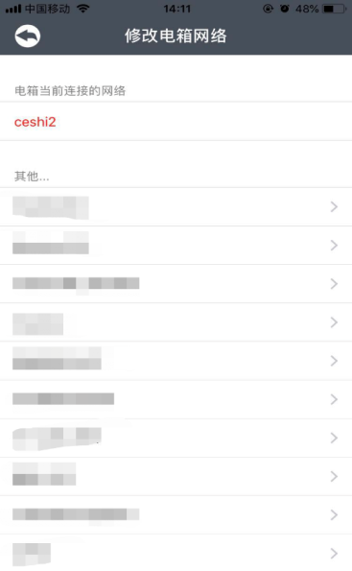 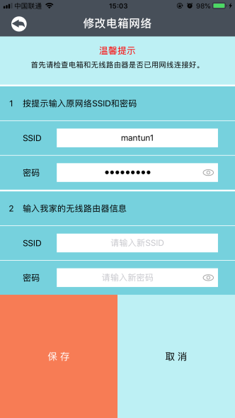

注意：

1）设置地址必须在分闸状态下进行，如果自动设置地址一次后（地址有改动或其他）再次进行地址设置必须对所有开关进行合闸一次然后再分闸后才能进行自动地址设置，对于手动设置地址方法不变。

2）对于已经调试好的通讯模块在更换新的通讯模块后需恢复出厂值

3）对于已经修改成外网的电箱，在新的移动设备上添加电箱时直接打开APP主界面，点击右上角+号，然后点击“添加新电箱”，手动输入电箱设备号、密码，然后取名，填写地址保存即可。

4）NB\2G\4G默认连接为外网连接，只需按“序号6”设置好地址即可。

5）手动设置开关地址：将所有开关打到分闸状态，然后从电源右侧第一个开关起，长按开关ON/OFF键（箭头指示）13秒后松开，然后点按ON/OFF键1次，再次长按ON/OFF键13秒后松开，则此开关地址设置为1，同理对于第二个开关，长按开关ON/OFF键13秒后松开，然后点按ON/OFF键2次，再次长按ON/OFF键13秒后松开，则此开关地址设置为2···对于第10个开关，长按开关ON/OFF键13秒后松开，然后点按ON/OFF键10次，再次长按ON/OFF键13秒后松开，则此开关地址设置为10，依此类推直到所有开关地址设置完毕。

